Блеснула талантом.
10-13 декабря 2014 г. в г.Рыбинск Ярославской области прошел IV региональный конкурс пианистов им. М.Л.Челищевой в ДМШ № 1 им. П.И.Чайковского, который проводится с 2002 года.
На этот конкурс впервые в истории школы поехали Ирина Анатольевна Дианова и её ученица 4 класса Дарья Пугачева. В конкурсе были представлены учащиеся из ДМШ и ДШИ разных городов: Рыбинск, Мышкин, Ярославль, Углич, Иваново, Переславль-Залесский, Пошехонье, Судиславль.
Конкурсантов оценивало компетентное жюри:
1. Председатель жюри: С.А. Главатских – доцент кафедры специального фортепиано Московской государственной консерватории имени П.И. Чайковского, Лауреат Международных конкурсов
2. О.А. Алешина – Заслуженный работник культуры Московской области, председатель предметно-цикловой комиссии «Специальное фортепиано» Московского областного музыкального колледжа имени А.Н. Скрябина, Лауреат Международных конкурсов
3. О.И. Дубровкина – преподаватель Московской детской музыкальной школы имени Г.Г. Нейгауза.
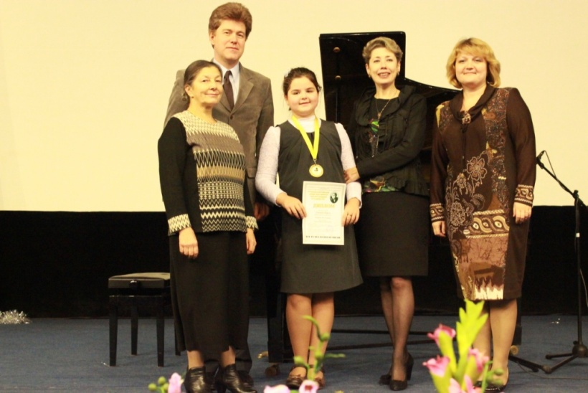
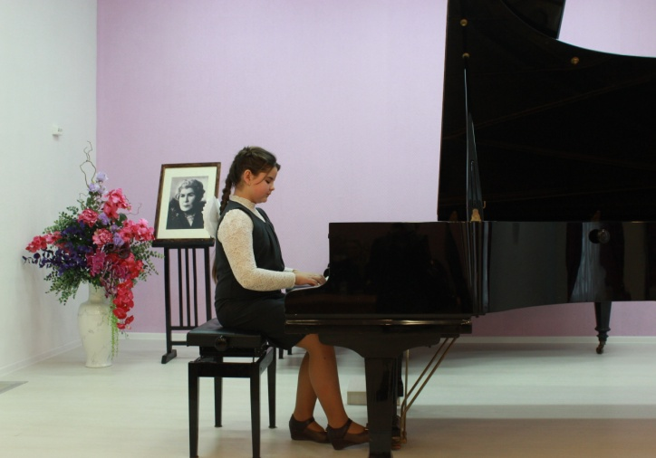
Даша выступала во II младшей группе и показала очень хороший уровень подготовки. Впервые ей предстояло выступить на Гала-концерте, который был проведен в Общественном культурном центре г. Рыбинска. Член жюри О.А. Алешина была восхищена выступлением юной конкурсантки из Судиславля и наградила её возгласом «браво!». Были названы Дипломанты и Лауреаты во всех возрастных группах. Дарья Пугачева завоевала звание Лауреата II степени. Первое место в ее возрастной группе не было присуждено никому! С победой, музыканты!

